7
Liczba punktów: ………../40
Imię i nazwisko ucznia ……………………………………………………………………………………………………………….. Klasa ……………
Szkoła - ……………………………………………………….. w ……………………………………. województwo - ………………………………
Uwaga!
- Samo posiadanie przy sobie telefonu komórkowego lub innych urządzeń telekomunikacyjnych czy elektronicznych nośników informacji, równoznaczne jest z dyskwalifikacją, dlatego jeśli nie oddałeś ich swojemu opiekunowi, musisz je przekazać teraz na czas pisania testu osobie w Komisji Egzaminacyjnej.
- Na rozwiązanie wszystkich zadań części II (A i B) etapu okręgowego masz 40 minut (jest to czas łączny na zapoznanie się z instrukcją i rozwiązanie testu).
- Pamiętaj, że odpowiedzi udzielasz długopisem w kolorze niebieskim lub czarnym.
- Nie można używać ołówków ani korektorów (za ich stosowanie Twoja praca zostanie zdyskwalifikowana i za całość otrzymasz 0 pkt.).
- Każde skreślenie, poprawka i nieczytelna odpowiedź traktowane są jako odpowiedź błędna. Tak więc udzielając odpowiedzi, zastanów się najpierw zanim dokonasz odpowiedniego wpisu czy zaznaczysz odpowiedź.
- Z boku każdego zadania masz wpisaną liczbę, która wskazuje, ile można uzyskać punktów za dane zadanie.

1/ Wymień 2 państwa, które tworzą euroregion Tatry: /2 ……
- …………………………….……………… - …………………………….………………
2/ Podaj imiona i nazwiska Polaków, którzy byli lub są: /4 ……
a/ przewodniczącym PE - ……………………………………………………………………………………………………………….
b/ przewodniczącym RE - ……………………………………………………………………………………………………………….
c/ aktualnym wiceprzewodniczącym PE - ……………………….………………………………………………………………….
d/ aktualnym komisarzem KE - …………………………………………………………………………………………………….
3/ Wymień państwa, które opuściły EFTA w roku: /6 ……
a/ 1973 - …………………………….……………… i …………………………….………………
b/ 1986 - …………………………….………………
c/ 1995 - …………………………….………… i ……………………….……………… i …………………………….…………
4/ Wpisz imię i nazwisko aktualnej prezes EBOR: /1 ……
- …………………………………………………………………………………………………………………

Razem punkty za zadania 1-4: ……… /13

5/ Wpisz, ilu członków w EKES posiadają: /4 ……
a/ Włochy - …….. b/ Hiszpania - …….. c/ Rumunia - …….. d/ Cypr - ……..
6/ Podaj nazwy 3 dowolnych euroregionów, które oprócz Polski tworzą także Czechy i po myślniku wpisz rok ich utworzenia: /6 ……
- ………………………………………………………………………………………………………………… - ……………………….
- ………………………………………………………………………………………………………………… - ……………………….
- ………………………………………………………………………………………………………………… - ……………………….
7/ Europejskie lata tematyczne – uzupełnij, która z instytucji UE (podaj jej nazwę): /3 ……
 | Opis | Nazwa instytucji
A | ogłasza
B | pozytywnie akceptuje
C | wnioskuje

8/ Podaj nazwy zasad w UE opisanych poniżej: /3 ……
 | Opis | Nazwa zasady
A | wiąże się z zakazem wszelkiej dyskryminacji ze względu na przynależność państwową; państwa członkowskie oraz instytucje europejskie nie mogą w odmienny sposób traktować pochodzących z różnych krajów podmiotów (np. osób fizycznych, prawnych) znajdujących się w takiej samej sytuacji
B | państwa nie mogą powoływać się na interesy narodowe lub trudności wewnętrzne w celu usprawiedliwienia nie wykonywania prawa unijnego, ich wzajemne relacje powinna cechować lojalność; kraje członkowskie muszą ze sobą współpracować przy realizacji założeń, a także wspierać się wzajemnie w sytuacjach kryzysowych, a w sferze gospodarczej - wspomagać rozwój regionów najsłabiej rozwiniętych
C | podmiotom wyższego szczebla nie należy powierzać zadań, które można zrealizować na szczeblu niższym; organy unijne mogą wydawać akty prawne oraz decyzje dotyczące Unii jako całości wyłącznie wtedy, gdy zapewni to efektywniejszą realizację wytyczonych celów, niż gdyby działania przebiegały na szczeblu państw członkowskich

9/ Podaj imię i nazwisko aktualnej przewodniczącej PE: /1 ……
- …………………………………………………………………………………………………………………………………………

Razem punkty za zadania 5-9: ……… /17
10/ Część B. Zadanie z materiałem źródłowym – praca z mapą Europy
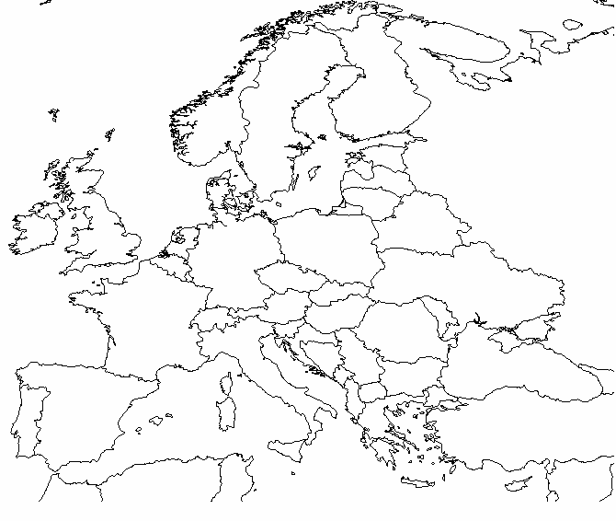
Zaznacz na mapie dane państwo podanym symbolem (A-E) oraz uzupełnij kolejne kolumny tabeli: - wpisz rok wstąpienia przez to państwo do wspólnot/UE, jeżeli nie należy ale jest oficjalnym kandydatem do UE – wpisz „kandydat”, a jeśli i nie należy do UE i nie ma statusu oficjalnego kandydata – wpisz „nie należy”; - w następnych kolumnach odpowiedz (wpisz TAK lub NIE), czy dane państwo należy do strefy euro, strefy Schengen i EFTA; - w ostatniej kolumnie wpisz ilu izbowy (1 czy 2) jest w tym państwie parlament
Państwo | Symbol | Rok wstąpienia do wspólnot/UE | Czy państwo należy do (tak/nie): |  |  | Izby parl. (1/2) | Pkt.
 |  |  | strefy euro | Schengen | EFTA
a/ Norwegia | A |  |  |  |  |  | /2……
b/ Chorwacja | B |  |  |  |  |  | /2……
c/ Litwa | C |  |  |  |  |  | /2……
d/ BiH | D |  |  |  |  |  | /2……
e/ Bułgaria | E |  |  |  |  |  | /2……

Razem punkty za zadanie 10: ……… /10
BRUDNOPIS

Liczba punktów za cały test razem: ………./ na 40 możliwych. Podpisy czytelne Komitetu Okręgowego:
Sprawdzający: ………………………………………… Weryfikujący: ……………………………………….
Podpis osoby kwalifikującej - Organizatora (spoza Komitetu Okręgowego): .....................................................

